ATWOOD E’ STATO RALLENTATO
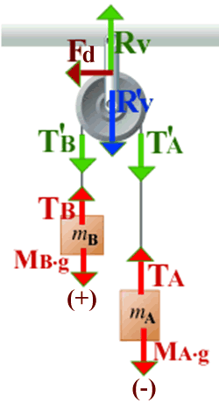
Figura 1
La teoria alla base del funzionamento della macchina di Atwood è stata spiegata in altri appunti. Adesso risolveremo alcuni semplici problemi riguardanti la macchina di Atwood e l’attrito statico. In tutti problemi considereremo Mcorda=0.
Problema1: le due cancelline (questo problema è già stato proposto negli appunti “ATWOOD SI E’ BLOCCATO”. Lo ripropongo qua come confronto per gli argomenti che seguono). Il Prof ha mostrato in classe una semplicissima macchina di Atwood: due bottigliette di cancellina legate da un semplice spago sospeso al dito del Prof. Le bottigliette pesano: M_{A}=324g , M_{B}=196g , Mcorda trascurabile.
- Qual è l’accelerazione del Sistema? [a=2,41m/s² con verso orario B→A]
- Qual è il valore della tensione T? [T=2,39N]
- Qual è il valore della forza vincolare Rv? [Rv=4,78N]

MACCHINA DI ATWOOD CON ATTRITO DINAMICO
In classe il Prof ha posto la corda sopra il suo dito: dopo qualche tentativo, la corda iniziava a scorrere ma la sua accelerazione era palesemente inferiore al valore a=2,41m/s² calcolato sopra. Come mai? Sicuramente lo scorrere del filo era rallentato dalla presenza dell’attrito dinamico (Fd) fra la corda ed il filo (Figura1). La forza Fd è disegnata applicata sulla corda, diretta parallelamente alla corda in quanto la direzione parallela è quella del movimento (e perciò è la direzione su cui deve stare Fd se vuole bloccare lo spostamento). Nota che il (+) è sotto B: cosicché il verso positivo è A→B, cioè anti-orario.
Vediamo adesso qual è l’effetto dell’attrito dinamico sul movimento. Possiamo fare solo una cosa: scrivere l’equazione del moto del Sistema aggiungendo anche Fd: poiché Fd agisce sulla corda, nel sistema bisogna scrivere anche l’equazione di moto della corda.
$\left\{\begin{aligned}T_{A}- M_{A}g = M_{A}a \\ M_{B}g-T_{B}= M_{B}a \\ {T^{'}}_{B}-{T^{'}}_{A}+Fd=M_{corda}a \end{aligned}\right.$
Inoltre, come già detto tante volte, per il Principio di Azione e Reazione T’_{A}=T_{A} , T’_{B}=T_{B} (in modulo); inoltre noi consideriamo sempre l’approssimazione Mcorda=0: perciò il sistema diventa:
$\left\{\begin{aligned}T_{A}- M_{A}g = M_{A}a \\ M_{B}g-T_{B}= M_{B}a \\ T_{B}-T_{A}+Fd=0 \end{aligned}\right.$(equazione del moto con attrito dinamico sulla corda)
Analizziamo brevemente il sistema: esso possiede 3 equazioni e 4 incognite: T_{A} , T_{B} , a , Fd. Perciò io devo conoscere almeno uno di queste 4 grandezze per avere un’unica soluzione.
PROBLEMI IN LIBERTA’
Problema2: la corda strisciante. Supponiamo di avere le due cancelline del Problema1 e si sapere che sulla corda l’attrito dinamico è Fd=0,6N, diretto verso B (vedi Figura1). Qual è l’accelerazione del Sistema? Quali sono i valori delle forze di tensione T_{A} e T_{B}? Ed infine, qual è il valore di Rv?
[a=-1,258m/s² ; T_{A}=2,77N ; T_{B}=2,17N ; Rv=4,94N]

Problema3: la corda strisciante 2. Adesso le due cancelline del Problema1 e 2 sopra sono poste… su di un altro dito! La corda scorre: misuri che essa ha un’accelerazione a=1,8m/s² in senso orario (B→A ; Figura1). Questo valore è inferiore a quello ideale (accel. ideale=2,41m/s², calcolata nel Problema1): perciò deve esistere un attrito dinamico Fd agente sulla corda. Qual è il valore di Fd? Infine: quali sono i valori di T_{A}, T_{B} e Rv? [Fd= 0,318N ; T_{A}=2,59N ; T_{B}=2,27N ; Rv=4,87N]
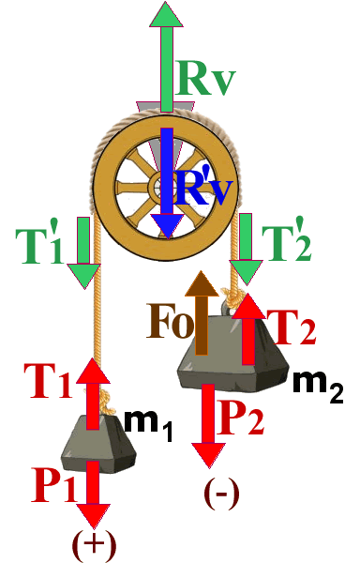
Problema4: la spinta di Atwood. Atwood in persona, alzatosi una mattina un po’ annoiato, decise di spingere la sua macchina applicando una forza Fo=10N alla massa m2 come in Figura2. Se m1=4kg e m2=6kg, qual è l’accelerazione del Sistema? Quali sono i valori di T₁, T₂ e Rv?
[a=-0,96m/s² ; T₁ = T₂ = T = 43,04N ; Rv = 86,08N]

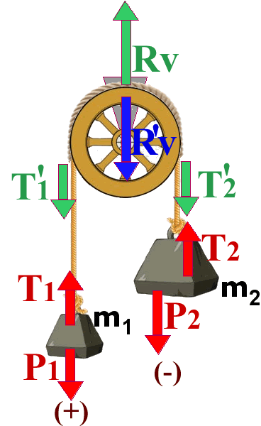
Figura 2

Figura 3

Problema5: la massa nascosta di Atwood 2. Atwood stavolta appende una massa m1=5kg ed una massa m2 non nota. Misura che il Sistema accelera da m2→m1 (in verso anti-orario) con accelerazione a=+3m/s². Se la macchina di Atwood è ideale, qual è il valore di m2? [m2=2,656kg , T=34N]

SOLUZIONI
Problema2: la corda strisciante. E’ sufficiente… inserire i valori noti nel sistema e risolverlo! Ottengo:
$$\left\{\begin{aligned}T_{A}- 0,3249,8 =0,324a \\ 0,1969,8-T_{B} =0,196a \\ T_{B}-T_{A}+0,6=0 \end{aligned}\right.$$
La soluzione è immediata: a=-1,258m/s² ; T_{A}=2,77N ; T_{B}=2,17N.
Nota che l’accelerazione è negativa: ciò significa che essa è diretta nel verso “-“, cioè nel verso B→A (verso orario).
Nota una cosa importante: in questo caso sulla corda non ho un’unica tensione T ma due tensioni separate, una dalla parte di A (T_{A}=3,175N) e l’altra dalla parte di B (T_{B}=1,921N). La stessa situazione era avvenuta nel caso dell’attrito statico (appunti “ATWOOD SI E’ BLOCCATO”): qual è l’unico caso in cui la tensione è unica? Il Sistema deve essere senza…………….. e la corda non deve…………….. Non te lo ricordiii?!?! Malissimo! Riguardati gli appunti presi in classe, ciuco!
Ora che conosciamo i valori delle tensioni T_{A} e T_{B} possiamo calcolare Rv usando l’eq. (1) degli appunti “LA MACCHINA DI ATWOOD”: Rv = T_{A}+T_{B} = 2,77N + 2,17N = 4,94N

Problema3: la corda strisciante 2. Hai 3 equazioni e 3 incognite: T_{A}, T_{B}, Fd. Sostituisci nel sistema il valore a=-1,8m/s² (“-“ perché il verso dell’accelerazione è B→A e noi abbiamo preso come positivo il verso A→B):
$$\left\{\begin{aligned}T_{A}- 0,3249,8 =0,324(-1,8) \\ 0,1969,8-T_{B} =0,196(-1,8) \\ {T'}_{B}-{T'}_{A}+Fd=0 \end{aligned}\right.$$
Come sempre, poni T’_{A}=T_{A} , T’_{B}=T_{B}. Ottieni, dopo semplici calcoli: Fd= 0,318N ; T_{A}=2,59N ; T_{B}=2,27N ; Rv=4,87N.
Nota che il valore di Fd del Problema3 è inferiore a quello del Problema2: ciò è ovvio: è chiaro che all’aumentare del valore di Fd il modulo dell’accelerazione decresce (maggiore è l’attrito più grande è la resistenza al moto e minore è l’accelerazione); il Problema2 ha un’accelerazione inferiore a quella del Problema3 → l’attrito del Problema2 deve essere maggiore di quello del Problema3.

Problema4: la spinta di Atwood. Fo è applicata a m2, perciò devo aggiungerla nell’equazione di m2. Nota che il (+) è sotto B: cosicché il verso positivo è A→B, cioè anti-orario. Tenendo conto dei segni, il sistema si scrive:
$\left\{\begin{aligned}{-T}_{1}+ m19,8 =m1a \\ -m29,8+T_{2}+Fo =m2a \\ {T'}_{1}-{T'}_{2}=0 \end{aligned}\right.$ → (m1=4kg , m2=6kg, Fo=10N) →
$$\left\{\begin{aligned}{-T}_{1}+ 49,8 =4a \\ -69,8+T_{2}+10 =6a \\ T_{1}-T_{2}=0 \end{aligned}\right.$$
Come sempre, poni T’₁=T₁ e T’₂=T₂. Ho 3 equazioni in 3 incognite: a, T₁, T₂.
La soluzione è: a=-0,96m/s² ; T₁ = T₂ = T = 43,04N. Infine, calcolo Rv=T1+T2 = 2⋅T= 86,08N.

Problema5: la massa nascosta di Atwood. Scriviamo il sistema, tenendo conto anche dell’equazione della corda con Mcorda=0 (terza equazione. Nota bene: non è indispensabile scrivere questa terza equazione, tanto poi si annulla: io la scrivo solo per completezza).
$\left\{\begin{aligned}{-T}_{1}+ m19,8 =m1a \\ -m29,8+T_{2} =m2a \\ {T'}_{1}-{T'}_{2}=0 \end{aligned}\right.$ → (m1=5kg , T’1=T’2 → T1=T2=T) → $\left\{\begin{aligned}{-T}_{}+ 59,8 =53 \\ -m29,8+T_{}=m23\end{aligned}\right.$
La soluzione è: m2=2,656kg , T=34N.

Negli appunti “LA MACCHINA DI ATWOOD”.
Come già detto, nei miei appunti uso la parola Sistema (“S” maiuscola) per indicare il Sistema fisico dei corpi su cui agiscono le forze e la parola sistema (“s” minuscola) per indicare il sistema matematico.
Come voi DOVETE sapere, un sistema possiede un’unica soluzione se e solo se il numero delle incognite è uguale a quello delle equazioni.

